鼎捷T100问题反馈

1、资产负债表系统是平了，但是2017年做的审计调整分录还未取到数,这个审计调整分录没包含进去。审计凭证2016年取到了,2017年初没取到.

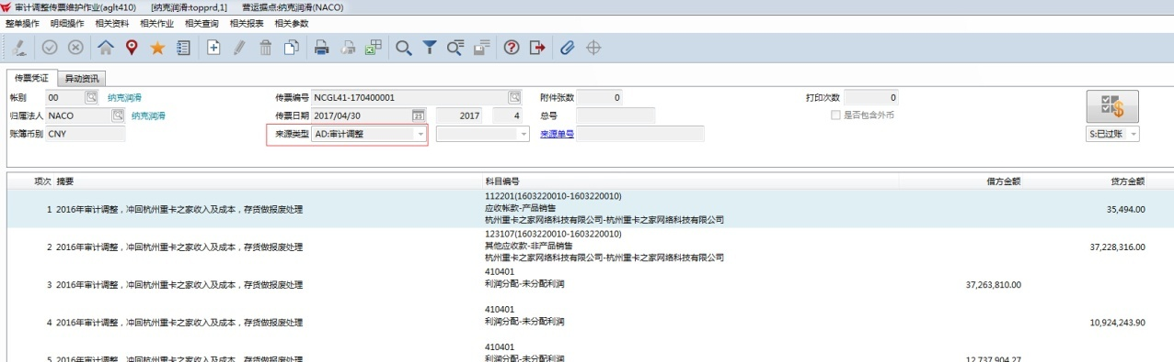

2、出货应收维护作业，做完对冲后，汇率差异自动生成应收账款，导致应收账款余额有差异

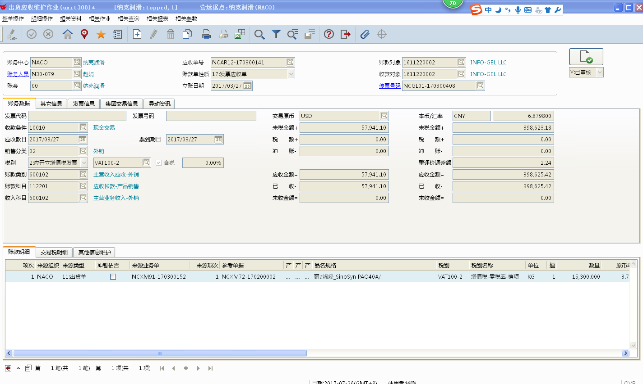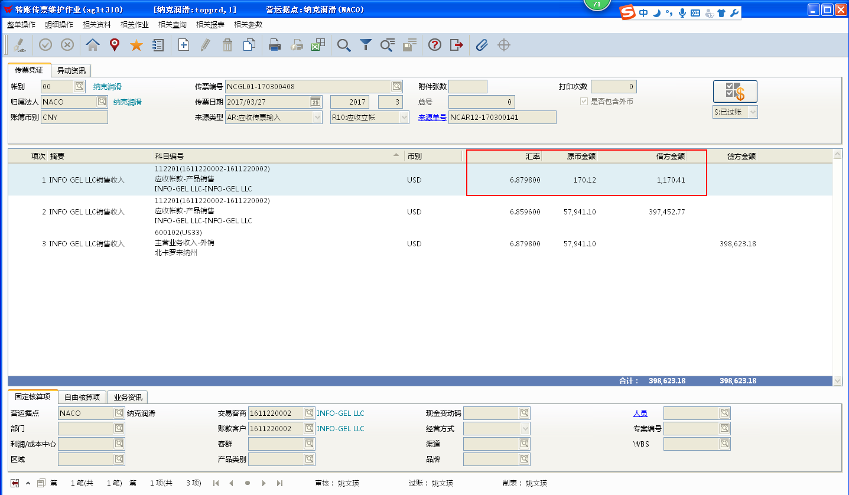

3、在不涉及外币的情况下，部分科目原币跟本位币金额不一致

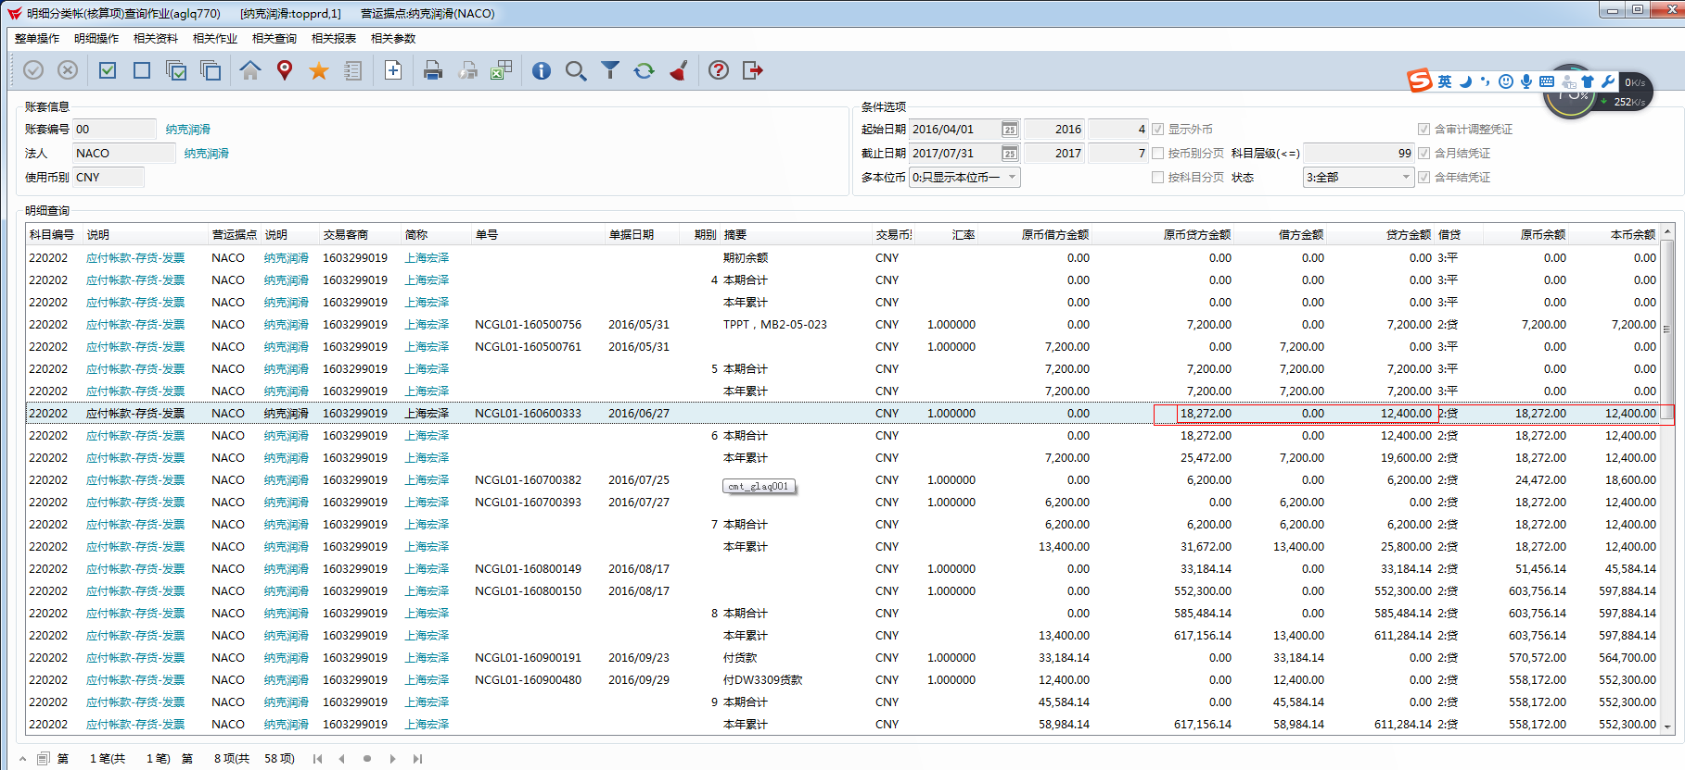

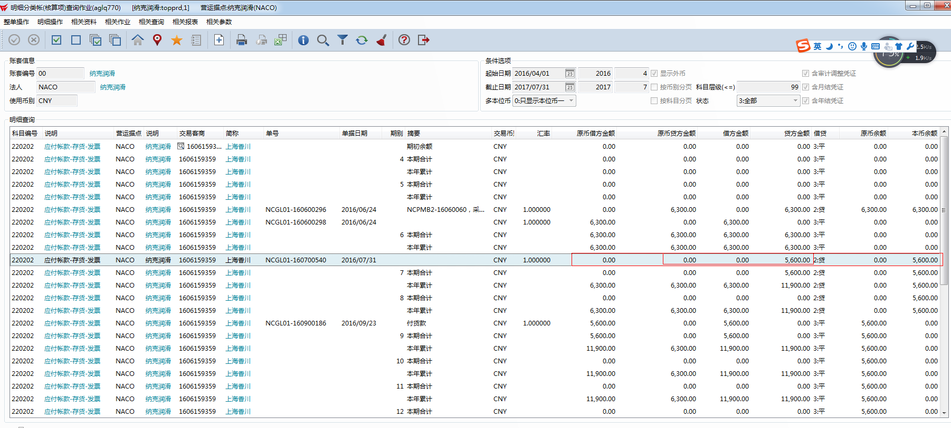

4、销售毛利表中的本币税前金额有问题，跟损益表中：营业收入-其他业务收入的金额有差异

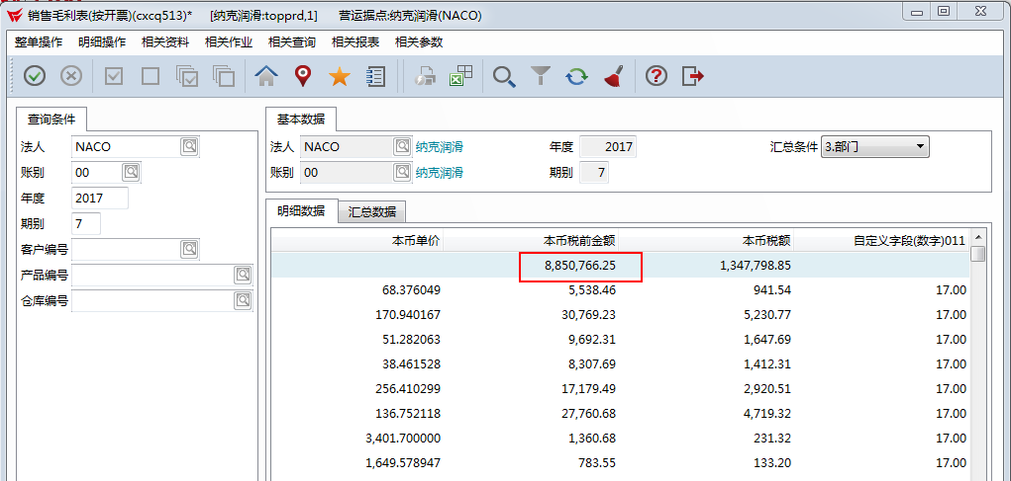 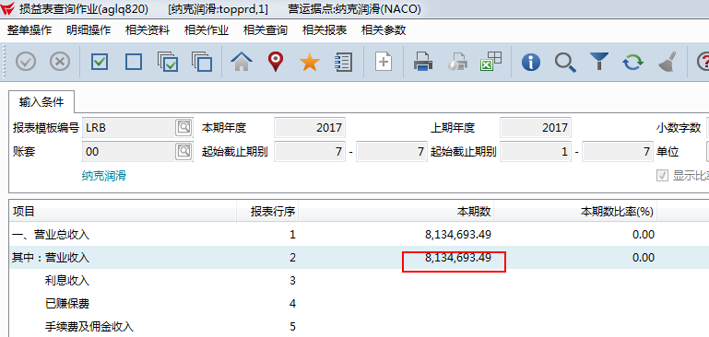

5，费用分摊维护作业aapt430,在分摊费用时，来源账款明细预付账款显示“借方”，并提示账款客户不可为空。

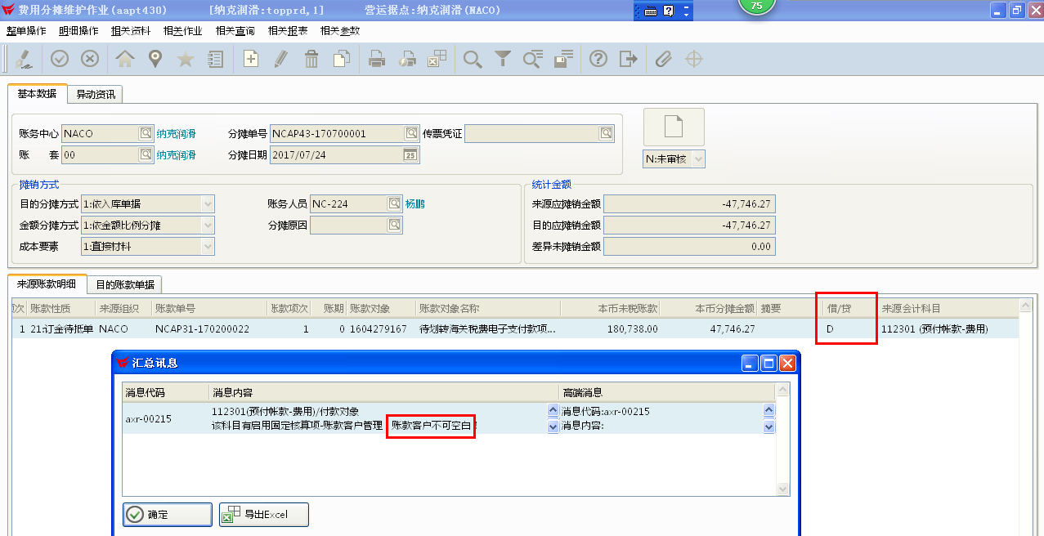

6、部分收款在收款单审核后，银行现金日记账中不显示，导致对账对不上

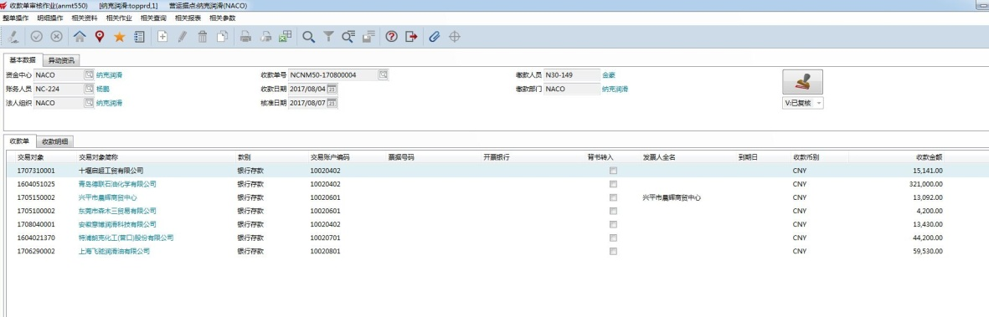 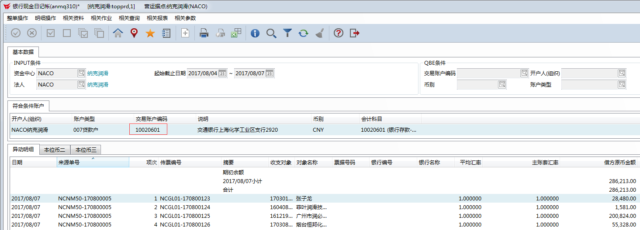

7、应付票据账务处理作业anmt470,保存凭证时需要再次指定现金流，否则无法保存。

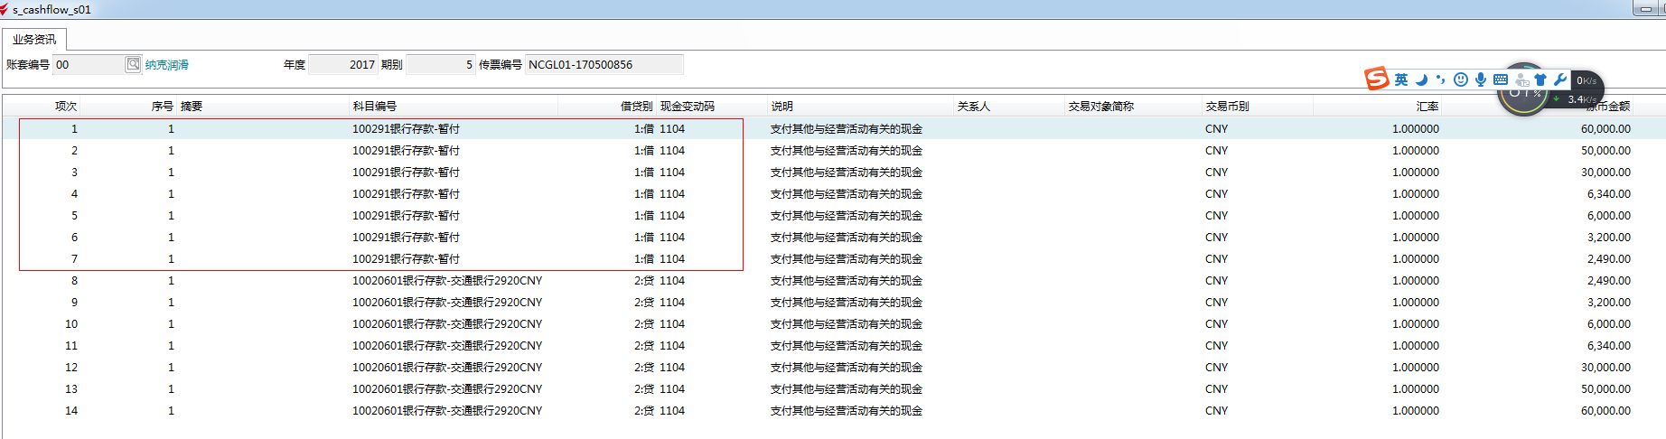

8、应付核销维护作业aapt420,批量核销个人报销时，付款其他信息-业务人员，系统统一指定为第一个报销人，需要手动指定其他报销人员。

